=

****网络的设计与实现

学 号：
姓 名：
班 级：
课 程：
指导老师：
时 间：

目 录
摘 要 2
第一章 项目概况 3
1.1 背景及意义 3
1.2方案的主要特点与要求 3
第二章 需求分析 4
2.1网络需求 4
2.2 设备需求 4
2.3 环境需求 4
第三章 网络设计与规划 5
3.1 网络拓扑图设计 5
3.2 网络设备选择 5
3.3 IP地址的规划 6
第四章 网络的连通设计与实现 7
4.2 配置服务器、站点、划分VLAN过程 8
4.2.1www服务器的配置 8
4.2.2FTP服务器的配置 10
4.2.3DNS服务器的配置 13
4.2.4划分VLAN 17
4.2.5网络设备配置 18
第五章 综合布线的设计与实现 20
5.1 七大子系统的链接 20
5.2 综合布线所需要的材料 20
第六章 测 试 21
第七章 售后服务 22
第八章 总 结 23
参考文献 24

摘 要
方案可以通过网上进行信息处理能力。管理人员可方便地对行政事务、财务、资产等进行综合管理，同时可以实现各级管理层之间的信息数据交换，实现网上信息采集和处理的自动化，实现信息和设备资源的共享。
开放性：采用开放性的网络体系，以方便网络的升级、扩展和互联；同时在选择服务器、网络产品时，强调产品支持的网络协议的国际标准化。
可扩充性：从主干网络设备的选型及其模块、插槽个数、管理软件和网络整体结构，以及技术的开放性和对相关协议的支持等方面，来保证网络系统的可扩充性；
可管理性：利用图形化的管理界面和简洁的操作方式，合理地网络规划策略，提供强大的网络管理功能；使日常的维护和操作变得直观，便捷和高效。
安全性：内部网络之间、内部网络与外部公共网之间的互联，利用VLAN/ELAN、防火墙等对访问进行控制，确保网络的安全。
投资保护：选用性能价格比高的网络设备和服务器；采用的网络架构和设备充分考虑到易升级换代，并且在升级时可以最大限度地保护原有的硬件设备和软件投资。方案从工作区子系统、水平子系统、管理子系统、设备间子系统等七大子系统方面详细介绍了综合布线系统的设计思路、产品选型及其结构特点，采用了成熟、先进、实用的技术，进行系统设计。
随着计算机和通信技术的飞速发展，网络应用已逐渐成为人们不可缺少的一种需求，而结构化布线是网络实现的基础，是现今和未来计算机网络和通信系统的有力支撑环境。所以，在设计综合布线系统的同时必需充分考虑所使用的网络技术及其发展，避免硬件资源的冗余和浪费，以便充分发挥综合布线的优点。

第一章 项目概况

1.1 背景及意义
随着计算机及局域网络应用的不断深入，特别是各种计算机应用系统被相继应用在实际工作中，各企业、各单位同外界信息媒体之间的相互交换和共享的要求日益增加。需要使各单位相互间真正做到高效的信息交换、资源的共享，为各单位人员提供准确、可靠、快捷的各种生产数据和信息，充分发挥各单位现有的计算机设备的功能。为加强各公司内各分区的业务和技术联系，提高工作效率，实现资源共享，降低运作及管理成本,公司有必要建立企业内部局域网。局域网要求建设基于TCP/IP协议和WWW技术规范的企业内部非公开的信息管理和交换平台，该平台以WEB为核心，集成WEB、文件共享、信息资源管理等服务功能，实现公司员工在不同地域对内部网的访问。

1.2方案的主要特点与要求
1、尽可能选择成熟、标准化的技术和产品。，而且价格适中；
2、实用性原则设计、选择的系统应满足用户的要求。
3、灵活性原则做到信息口设备合理，可即插即用；
4、便于维护与升级
5.具有良好的升级扩展能力。
6.具有较高的可靠性和安全性。
7.产品功能与实际应用需求相匹配。
8、易管理原则便于管理，有统一标识，方便配线、跳线。

第二章 需求分析
作为信息传输基础的综合布线系统，其设计的重点是：以中心机房为核心，将各办公室模块使用超五类铜缆直接与机房联接，使系统具备稳定可靠、高速率、标准、开放、灵活、适用、可扩展的性能特点，从而满足办公区不同形式的应用要求。

2.1网络需求
建立一套投资合理、高效、先进的开放型综合布线系统；一个高速安全可靠的局域网络，充分利用计算机网络、终端及专业设备，以实现符合专业级的控制、检测、管理及办公自动化等要求。满足语音、数据、图象、多媒体信息大容量、高速传输的要求；可靠性和安全性作为布线系统设计的重要原则；

2.2 设备需求
选择的产品要技术领先期长、产品丰富，价格适中；具有大容量、高速率，能适应多媒体应用需求，及将来发展的应用。适应不断扩充的工作、业务需求。能在选择的系统产品要具备较好的可靠性和抗干扰性；
除去固定于建筑物内的线缆外，其余所有的接插件都应是模块化的标准件，以方便将来有更大的发展时很容易地将设备扩展进去。

2.3 环境需求
以Windows2000为网络操作系统，对现有服务器全面升级，并使用较为完善的办公软件、通讯软件、业务专业软件及智能化的网管系统。
保证现有城域宽带网接入的可靠性、安全性、连续性，建设因特网服务器，不断丰富服务器内容，扩大南通环保的对外宣传。根据网络管理需求进行虚网划分，全面提高网络传输效率和安全性，有效的保证要害部门的数据安全。

第三章 网络设计与规划

3.1 网络拓扑图设计
创净公司的拓扑图设计分为三层，应遵循核心层，汇聚层，接入层的设计原则。使用三台服务器连接到一台三层交换机，再接入两台曙光交换机。本拓扑图围绕核心层，汇聚层，接入层展开，核心设备为3560三层交换机，下属汇聚层采用2950二层交换机，接入层采用2950-24二层交换机。

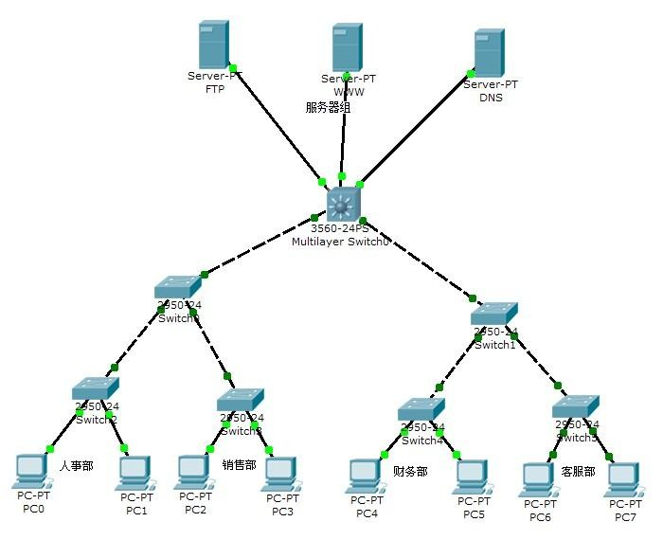
图3-1 网络拓扑图

3.2 网络设备选择
该公司客户端办公电脑20台左右，运用了一个核心交换机连接，WEB服务器，DNS服务器，FTP服务器等；根据用户的需求，公司选用了一台核心交换机，一台汇聚交换机和一台接入交换机，以及联想PC机，选用品质优秀的设备。便于用户建立一个统一、高度灵活的交换系统。

下图为公司所选用设备的详细清单：
序号 | 设备名称 | 规格 | 单位 | 数量
1 | 核心交换机 | 3560-24ps | 台 | 1
2 | 汇聚交换机 | 2960-24 | 台 | 2
3 | 接入交换机 | 2950-24 | 台 | 4
4 | PC机 | 联 想 | 台 | 26
5 | FTP服务器 | 曙 光 | 台 | 1
6 | WWW服务器 | 曙 光 | 台 | 1
7 | DNS服务器 | 曙 光 | 台 | 1

3.3 IP地址的规划
本公司分为四个部门，分别是人事部、财务部、销售部、客服部，每个部门需要的PC台数范围在5-10台。各部门不能相互通信。
所以IP划分如下表格所示：
部门 | IP地址
Web服务器 | 172.16.2.1/24
Ftp服务器 | 172.16.2.2/24
文件服务器 | 172.16.2.3/24
人事部（5台） | 172.16.30.1-172.16.30.5/24
财务部（6台） | 172.16.40.1-172.16.40.6/24
销售部（10台） | 172.16.41.1-172.16.41.10/24
客服部（5台） | 172.16.42.1-172.16.42.5/24

第四章 网络的连通设计与实现

4.1 拓扑图的连接
对创清实业的综合布线系统建设应有一个整体全面的考虑。要想建立一套高效的信息网络，必须有一套完整的高品质综合布线系统。针对用户的需求和本布线工程的性质，我们推荐使用超五类铜缆与光缆相结合的结构化布线系统。这是一套针对宽带综合数字业务网需求而特别设计的高品质布线系统。
该公司客户端办公电脑20台左右，运用了一个核心交换机连接，WEB服务器，DNS服务器，FTP服务器等；公司由行政部、财务部等多个部门组成，分别划分VLAN。

接入层与汇聚层之间的双绞线，可以选择超五类屏蔽双绞线，以使网络性能得到最大的提升。汇聚层与交换层之间的双绞线，由于是网络数据传输量最大的一个层次，同样采用超五类屏蔽双绞线。交换层与网络节点之间，我们就可以采用普通的超五类非屏蔽双绞线。

网络设备的放置，最好放在核心层，为了提高网络的整体性能，提高网络传输质量。必须放置交换机、服务器群，以及局域网络连接Internet所需的各种设备。
设计部，服务器可以访问任意网段。 可以根据实际需要将此ACL应用于任一接口，或者添加一些屏蔽软件的端口，达到管理内部员工的目的，也可以用局域网内部的管理软件，更加直接方便，并且易于操作。

汇聚层是整个局域网的核心部分，交换层是整个网络中的中间层，连接着汇聚层和网络节点，是决定我们整体网络传输质量的很重要的一个环节。

配置服务器、站点、划分VLAN过程

4.2.1www服务器的配置
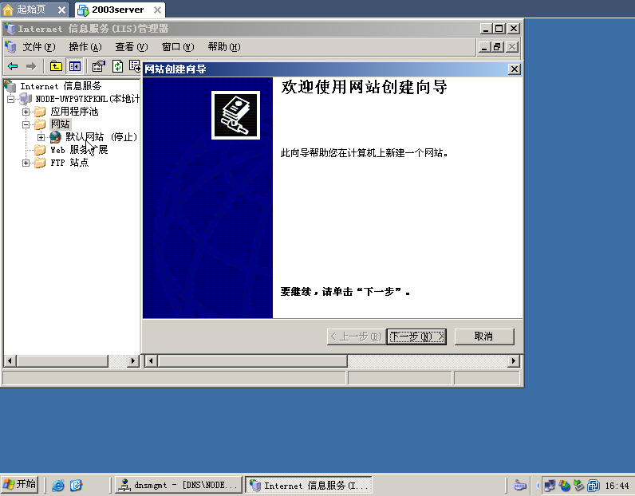
1.利用IIS服务管理器创建网站，在网站创建向导里添加新的网站。
图4.2.1-1 创建向导
2.在网站创建向导里选择主目录的路径，并且允许匿名访问此网站。
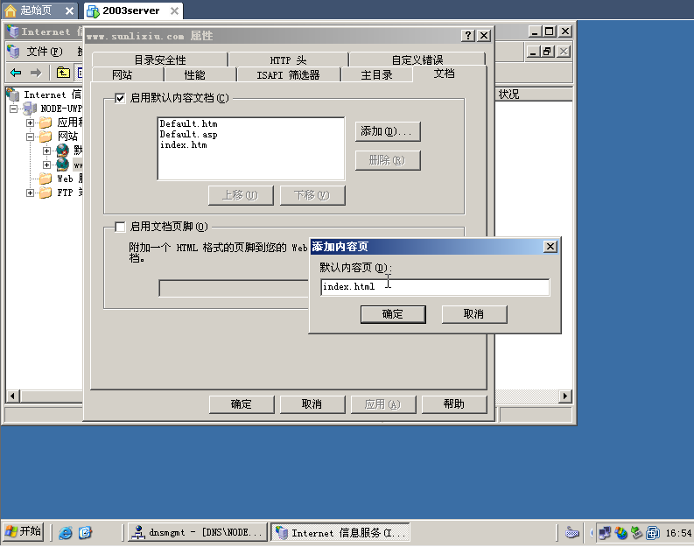图4.2.1-2 路径
3.在刚才所选择的目录里建立文件夹，建立wed页面。
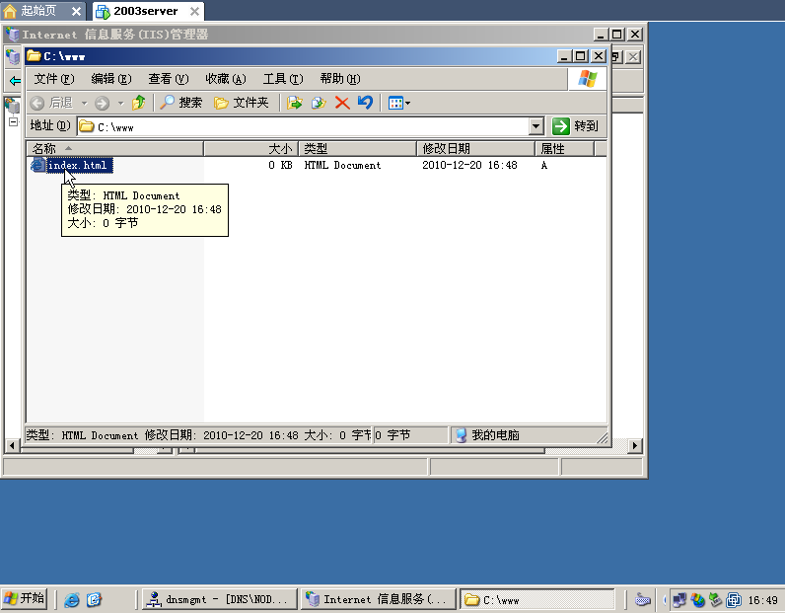
图4.2.1-3 建立Wed页面
4、测试
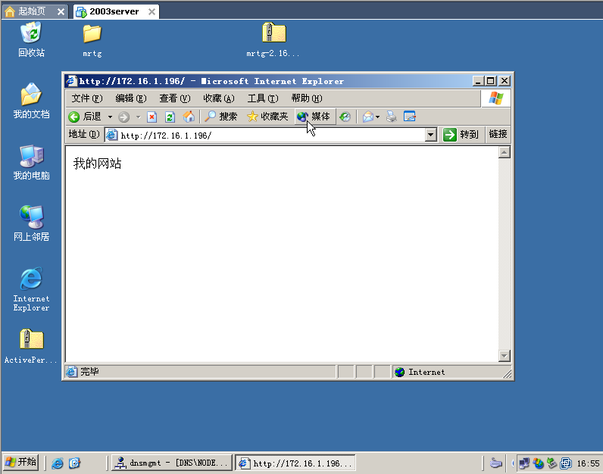
图4.2.1-3 测试

4.2.2FTP服务器的配置
1. 默认情况下FTP站点有一个默认FTP站点，把系统目录改为文件夹即可。用户登录默认FTP站点。
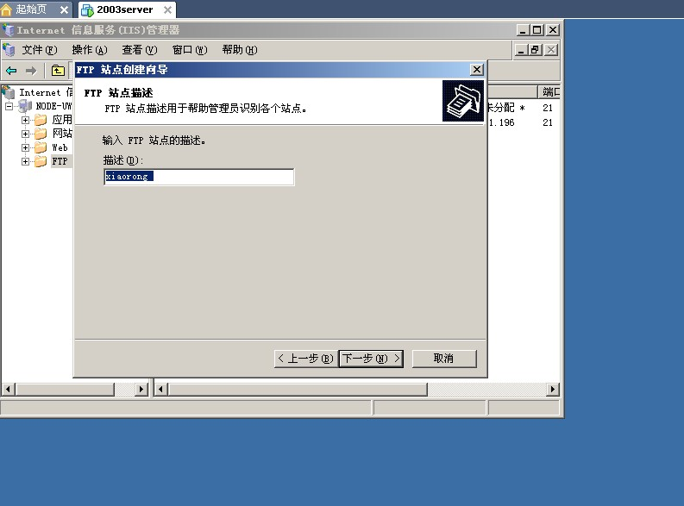
图4.2.2-1创建向导
2. 为此FTP站点设置一个可用的IP地址，这样系统将会使用所有有效的IP地址做为FTP服务器的地址。服务的端口默认情况下为21。
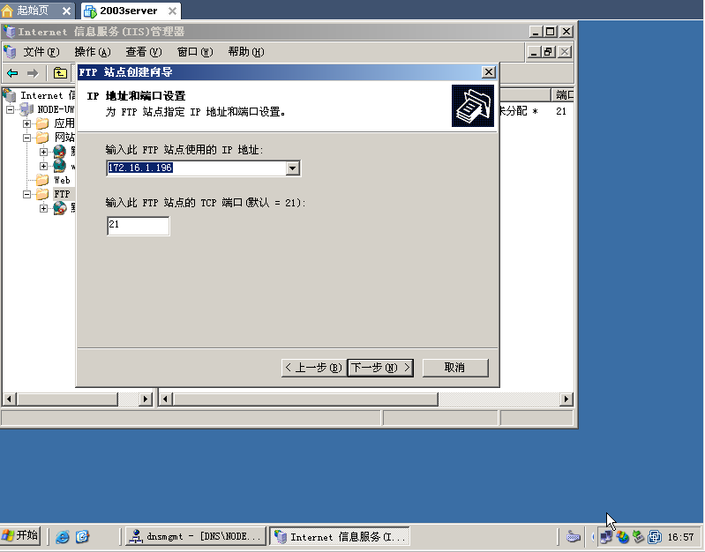

图

图4.2.2-2设置IP地址及端口

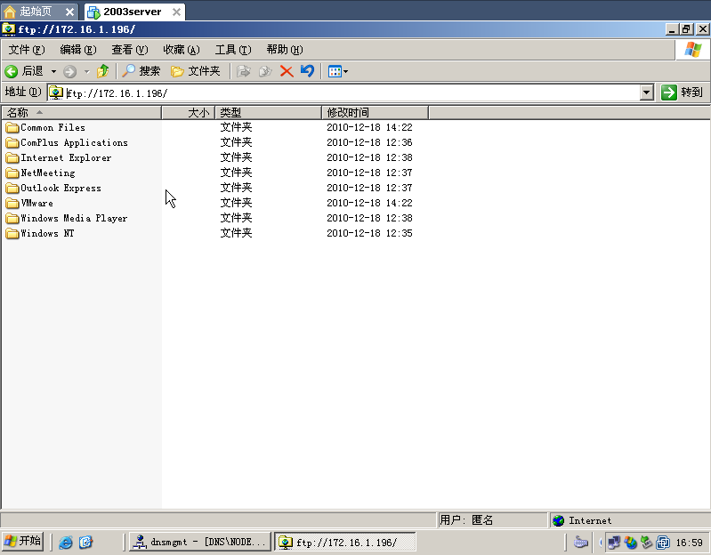
图4.2.2-3测试

4.2.3DNS服务器的配置
1. 安装DNS服务开始→设置→控制面板→添加/删除程序→添加/删除Windows组件→“网络服务”→选择“域名服务系统（DNS）”→按确定进行安装
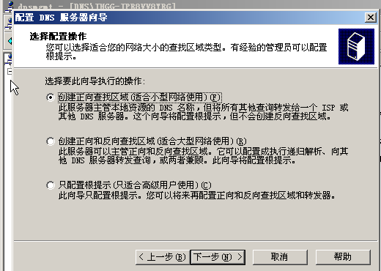

图4.2.3-1 配置DNS服务器向导

2. 创建DNS正相解析区域开始→程序→管理工具→选择DNS，打开DNS控制台→右击“正相搜索区域”→选择“新建区域”→选择“标准主要区域”-→输入域名
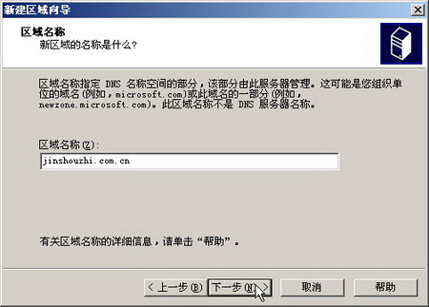
图4.2.3-2 新建区域向导图填写域名

3. 创建主机记录等：右击“coolpen.net”→“新建主机”→在名称处输入“www”，在“IP地址”处输入IP，→按“添加主机”完成。
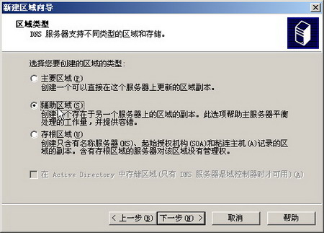
图4.2.3-3 建立辅助区

4. 配置DNS客户端在客户端计算机上打开TCP/IP属性对话框，在DNS服务器地址栏输入DNS服务器的IP地址。
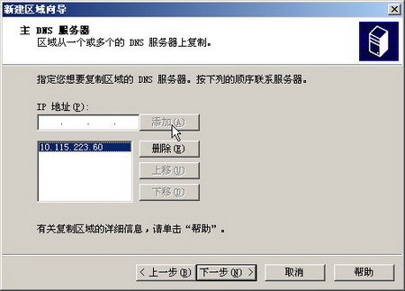
图4.2.3-4 IP添加

5.完成了新建区域向导

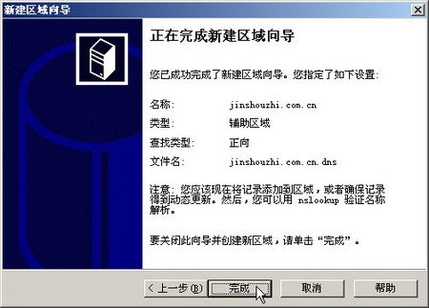
图4.2.3-5 完成

4.2.4划分VLAN
创建VLAN
Switch>enable
Switch#vlan database
Switch(vlan)#vlan 10
Switch(vlan)#vlan 20
Switch(vlan)#vlan 30
Switch(vlan)#vlan 40
Switch(vlan)#exit

4.2.5网络设备的配置
核心交换机的配置
更改主机名及配置VTP为服务器模式
Switch#configure terminal
Switch(config)#hostname S1
S1(config)#vtp domain xjnzy
S1(config)#vtp mode server
进入各VLAN并设置网关
S1(config)#int vlan 10
S1(config-if)#ip add 192.168.10.254 255.255.255.0
S1(config-if)#no shutdown
S1(config-if)#exit
S1(config)#int vlan 20
S1(config-if)#ip add 192.168.20.254 255.255.255.0
S1(config-if)#no shutdown
S1(config-if)#exit
S1(config)#int vlan 30
S1(config-if)#ip add 192.168.30.254 255.255.255.0
S1(config-if)#no shutdown
S1(config-if)#exit
S1(config)#int vlan 40
S1(config-if)#ip add 192.168.40.254 255.255.255.0
S1(config-if)#no shutdown
S1(config-if)#exit
进入端口模式并打Trunk口
S1(config)#int range fastEthernet 0/21-22
S1(config-if-range)#no shutdown
S1(config-if-range)#switchport mode trunk
退至特权模式、保存并重启
S1(config-if-range)#end
S1#write
S1#reload
############################################# [OK]
汇聚层交换机的配置
更改主机名及配置VTP为透明模式
Switch>enable
Switch#configure terminal
Switch(config)#hostname S2
S2(config)#vtp domain xjnzy
S2(config)#vtp mode transparent
进入端口模式并打Trunk口
S2(config)#int range fastEthernet 0/22-24
S2(config-if-range)#no shutdown
S2(config-if-range)#switchport mode trunk
退至特权模式、保存并重启
S2(config-if-range)#end
S2#write
S2#reload
############################################# [OK]
接入层交换机的配置
更改主机名及配置VTP为用户模式
Switch>enable
Switch#configure terminal
Switch(config)#hostname S4
S4(config)#vtp mode client
进入1-5号端口将其划入vlan 10
S4(config)#int range fastEthernet 0/1-5
S4(config-if-range)#no shutdown
S4(config-if-range)#switchport mode access
S4(config-if-range)#switchport access vlan 10
退至特权模式、保存并重启
S4(config-if-range)#end
S4#write
S4#reload
############################################# [OK]

第五章 综合布线的设计与实现

5.1 七大子系统的链接
（一）工作区子系统：在整个方案中它运用于跳线与信息插座连接的设备上。由配线水平布线系统的信息插座延伸到工作站终端设备处的连接电缆及适配器组成，每个工作区根据用户要求，设置一个电话机接口和1至2个计算机终端接口。
（二）水平子系统：在工作区用的信息插座，运用在每层配线设备至信息插座的配线电缆、楼层配线设备和跳线。
（三）管理间子系统：主要安装建筑物配线设备，使专门安装楼层机柜、配线架、交换机的楼层管理间。设置在每层配线设备的房间内，是由交接间的 配线设备，输入/输出设备等组成。
（四）垂直子系统：设备间至各楼层配线间的连接，负责连接管理间子系统到设备间子系统，实现主配线架与中间配线架，计算机、PBX、控制中心与各管理子系统间的连接。
(五)设备间子系统：是公司中的网络中心或者机房。建筑物进线设备，电话、数据、计算机等各种主机设备
（六）建筑物子系统：在方案中实现楼与楼之间的通信连接。
（七）进线间子系统：实现建筑物外部通信和信息管线的入口。

5.2 综合布线所需要的材料
综合布线工程所有网络通道、信息端口系统应遵循统一的标准和规范,性能指标应保证达到《建筑与建筑群综合布线工程设计、施工与验收规范标准》(CECS-2000)的要求,并高于ISO/IEC11801的CLASS D和OPTICAL CLASS的应用标准。如下表：
序号 | 设备名称 | 规格 | 数量
1 | 网线 | 超五类屏蔽双绞线 | 7箱
2 | 水晶头 | RJ45 | 2盒
3 | 理线架 | 超五类理线架 | 8个
4 | 线槽 |  | 10
5 | 模块 | RJ45 | 10个
6 | 信息盒 |  | 10个
7 | 配线架 | RJ45 | 8个

第六章 测试
网络组建完成后，为了测试其连通性，要进行终端对服务器的访问测试。本实验采用思科软件PT5实现，下图为测试连通截图。
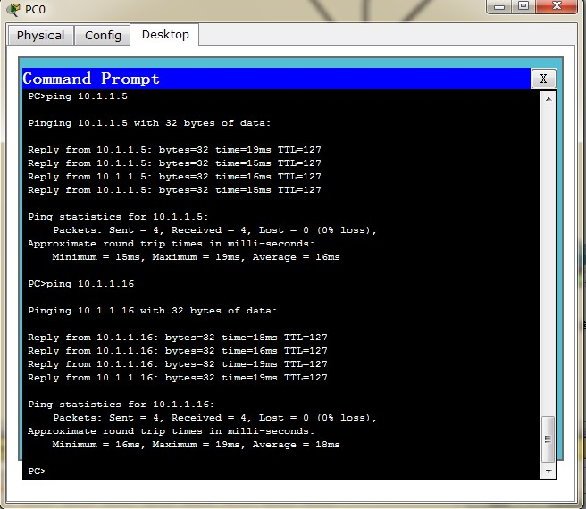

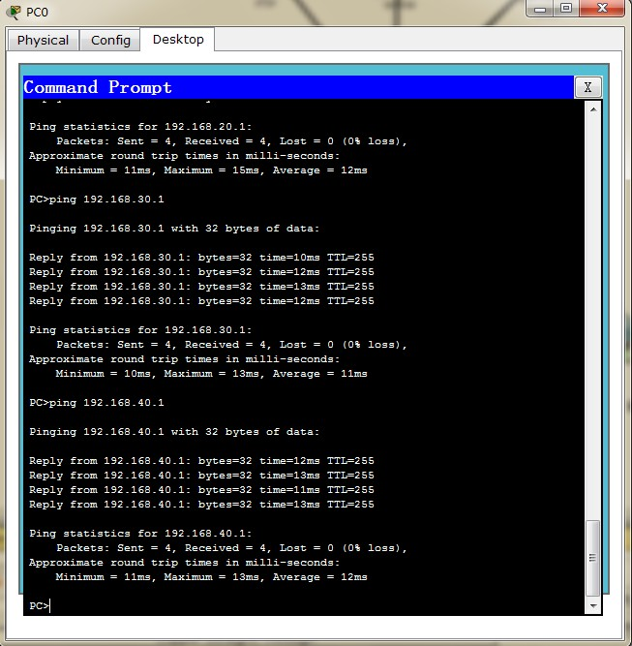
图6.1-1 测试其能否连通

图6.1-2 测试其能否连通

第七章 售后服务

7.1 售前支持与培训
我们将针对软件楼的具体应用需求，提供实用、先进、全面、可扩展、有针对性的技术方案和工程实施方案；为用户提供针对具体产品的技术培训。
根据网络的规模，创净公司至少要选用1台部门级服务器作为主域控制器和数据库服务器，2台工作组级服务器分别作为备份用服务器和代理服务器。Windows 2000的活动目录(Active Directory)技术已经基本成熟，而且易于实现和维护，因此采用Windows 2000 Server作为服务器的操作系统。

7.2 售中技术培训
在工程实施的同时，我们将根据具体的业务应用需求和我公司技术方案的特点，为学校不同级别的技术培训和操作培训，努力提高用户的应用水平及故障诊断与排除水平。 本公司对数据的安全性要求较高，而且数据量较大，因此可选用1台备份用服务器对数据库服务器和文件服务器的数据进行周期性的备份。另外可选用给数据库服务器和备份服务器提供UPS，以防止因电力问题造成的数据损失。需要在网络中采用防火墙技术。防火墙技术是通常安装在单独的计算机上，与网络的其余部分隔开，它使内部网络与Internet之间或与其他外部网络互相隔离，限制网络互访，用来保护内部网络资源免遭非法使用者的侵入，执行安全管制措施，记录所有可疑事件。

7.3 售后服务与培训
计算机成立专门的系统维护和维修小组，负责设备安装调试以后的维护和维修服务及技术支持工作。该小组由有经验的，受过厂家培训和认证的工程师和技术专家组成。
对于重建服务，在保修期内，当项目单位的系统出现崩溃或由于其它原因造成系统的不可用时，计算机负责系统的重新安装、调试，将立即派有关领域的技术专业人员去现场解决。

总 结
学习互联网技术，有利于我进一步了解互联网的用途，从而能充分利用互联网来解决一些生活中的问题，给我们的工作，学习，生活带来很大的方便。

运用实际的局域网案例来具体模拟现实当中可能存在的问题，并且加以防范与解决，以达到有备无患，实现企业局域网的高性能、高稳定、高管理性、灵活性、安全性、经济性，网络性能得到了充分的保证，使得企业局域网运行稳定，性能可靠。不管是现在还是将来每个教育者应不断地加强学习，不断地给自己“充电”，才能不断的开拓进取，勇于创新，才不至于被社会淘汰。经过学习我感到了学习的快乐，也尝到了成长的快乐，这就是学习并快乐着吧！
我对互联网技术及应用的认识远远不止这些，总之，这门课让我学到了很多实用知识。我在完成老师布置得作业的过程中，通过查资料了解了多方面的信息。我想，学习这门课，只是为我提供了一个支点，有了这个支点，我会在了解和实用信息资源方面取得更大的进步！为以后的学习做出了铺垫。

参考文献
[1] 弗鲁姆(Richard Froom).CCNP学习指南:组建Cisco多层交换网络(BCMSN)(第4版)[M].2007.
[2] WilliamStallings.Network Security Essentials Applications and Standards Third Edition[M].2007.
[3] 施敏 、李亚明、王国平.网络管理员之局域网组建与维护超级技巧1000例[M].2007.
[4] 李晋平.局域网组建和安全管理的实用技术[J].电脑开发与应用.2002,15(10).
[5] 卫少军.中小企业办公局域网组建方案[J].科技情报开发与经济.2004,14(9)：269~271.

